Agrupamento Vertical de Escolas de Peniche

Data:______________________________
Nome:_____________________________

Consulto um calendário, observo a imagem e completo.
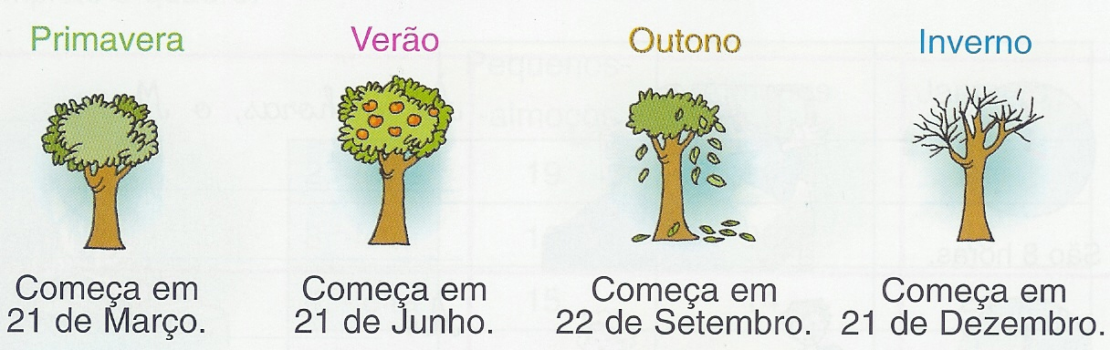

- Estamos no ano de _______________ e na estação do ________________
- O 1.º mês do ano é ________________e o último é __________________
- O 7.º mês do ano é _________________
- O meu aniversário é no dia ____ do mês de _________________
Completo, no quadro, o mês que decorre.
Escrevo o que significa:
D - __________________
S - __________________
T - __________________
Q - __________________
Q - __________________
S - __________________
S - __________________
Mês de _____________________
D | S | T | Q | Q | S | S
- Quantos dias de descanso tem este mês? ___________________________
- E quantos dias de trabalho? ________
________________________________
- Acaba uma estação do ano. Acaba o ______________. Começa uma nova estação, vem o __________________. Em que dia começa? _______________

Agora respondo:

- Quantos dias tem este mês?
28 29 30 31
- Que dias do mês calham ao domingo? ________________________________
- Há dias assinalados com F.
Significa que é _______________. E quais são? ____________________

